DOCUMENTO FUNCIONAL
Automação para captura e salva guarda de Documentos
Conciliação Intercompany
Agosto / 2026

Sumário
Sumário 2
Controle de Versão 3
1. Contexto e Objetivo 3
2. Fluxo Atual x Fluxo Automatizado 3
Ilustração do fluxograma 3
4
3. Regras de Negócio e Pontos de Atenção 4
4. Papéis e Responsabilidades 4
5. Pontos em Aberto — Informações a Confirmar 4
6. Anexos 5

Controle de Versão
Versão | Data | Autor | Descrição da alteração | Aprovado por
1.0 | 28/08/2026 | Renata Barbosa | Versão inicial | [nome]
2.0 | Xx/09/2026 | Renata Barbosa | Validação com time | [nome]

1. Contexto e Objetivo
A atividade de Conciliação Intercompany, ocorre diariamente, podendo ser executada mais de uma vez ao dia e eventualmente mais de uma vez ao dia. O download dos arquivos é realizado pelo Portal E2E (Accenture) e, no caso da TGLOG, os arquivos são recebidos por e-mail.
Atualmente o processo é 100% manual: Download do arquivo geral no Portal, montagem Painel de Validação das Conciliações (localizada no SharePoint), salvamento em diretório da rede.
Objetivo: automatizar a captura das planilhas disponibilizadas pelo Portal E2E e por e-mail, bem como salvamento dos documentos na pasta correspondente da rede.
Escopo incluído: captura de arquivos e armazenamento automático na rede.
Link da gravação: Gravação Mapeamento

2. Fluxo Atual x Fluxo Automatizado
Comparação passo a passo entre o processo manual hoje e a atuação prevista com automação de captura e salvaguarda de arquivos.
Passo | Hoje (manual) | Com automação (automático)
1. Download | Analista faz o download do arquivo geral no Portal E2E, planilha “exportaçãosolicitação” | Robô captura no Portal automaticamente
1. Download | Analista recebe por e-mail arquivo de conciliação da TGLOG | Robô captura no e-mail automaticamente
2. Salva na rede | Analista salva o arquivo na rede | Robô salva automaticamente
3. Template | Analista monta o painel conforme o template padrão, identificando os arquivos de conciliação que precisam ser baixados no Portal | Robô captura automaticamente
4. Download | Analista realiza o download individual de cada arquivo de conciliação no Portal, por empresa e ID | Robô captura automaticamente e organiza as versões
5. Salva na rede | Analista salva os arquivos referente patrimonial conforme pasta, por empresa | Robô captura automaticamente e organiza as versões
6. Salva na rede | Analista salva os arquivos referente Resultado conforme pasta “conciliações de resultado” | Robô captura automaticamente
7. Move na rede | Analista move os arquivos contestados para a pasta “conciliações devolvidas” | N/A

Ilustração do fluxograma

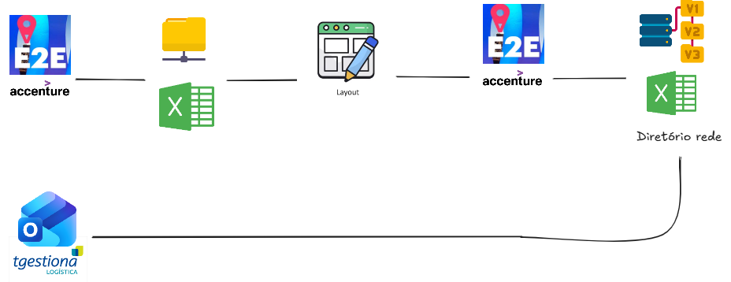

3. Regras de Negócio e Pontos de Atenção
Exceções e regras que devem ser preservadas pela automação:
Passo | Ponto de atenção / regra
1 | Os arquivos são disponibilizados pelo Portal E2E (externo), com exceção dos arquivos da TGLOG
1 | Os arquivos da TGLOG são recebidos por e-mail, em formato .zip
3 | O analista identifica o número do ID por meio do Painel de Validação, além disso o usuário receba essa notificação automaticamente por e-mail
4 | Podem ocorrer versões de correção disponibilizada em Portal ou link (nova captura e salvaguarda do arquivo)
5 | Apenas os arquivos de conciliação Patrimonial são salvos nas pastas correspondentes de cada empresa.
6 | Os arquivos de conciliação de Resultado são identificados no Painel de Validação, aba Rel. E2E, coluna AB, e comparados com os arquivos já existentes na pasta da rede antes da realização do download.
7 | Versões que necessitam de correção, são movidas manualmente para a pasta “conciliação devolvidas”

4. Papéis e Responsabilidades
Nome | Papel | Responsabilidade
Renata | Coordenação | Escopo, elaboração funcional
Cibele / Thais / Mayara / Beatriz | Área de negócio | Validação de negócio (UAT)
Paula Franco | Aprovadora | Autorização executiva da automação
Yuri | Desenvolvedora | Desenvolvimento técnico da automação

5. Pontos em Aberto — Informações a Confirmar
- Tecnologia prevista para o robô (RPA, script) e onde ele será executado
- Volume e periodicidade: quantos arquivos/crossings por ciclo e em que datas do fechamento
- Horário/gatilho esperado de execução do robô (ex.: ao chegar e-mail, em horário fixo)
- Tratamento esperado em caso de falha do robô (reprocessamento automático ou alerta manual)
- Tratamento esperado em caso de falha de alguma planilha ou empresa parceira (reprocessamento automático ou alerta manual)
- Reprocessamento imediato/ágil (rotina de fechamento sem muito tempo hábil de aguardar execução)

6. Anexos

Anexo A — Exemplos do Portal E2E

https://e2e.bps-accenture.com

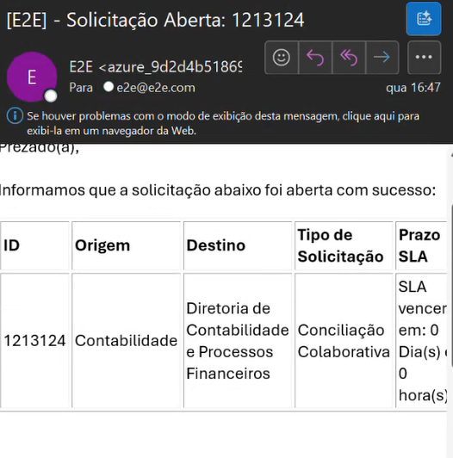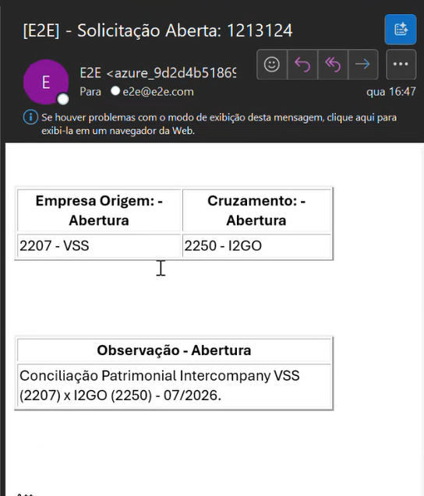
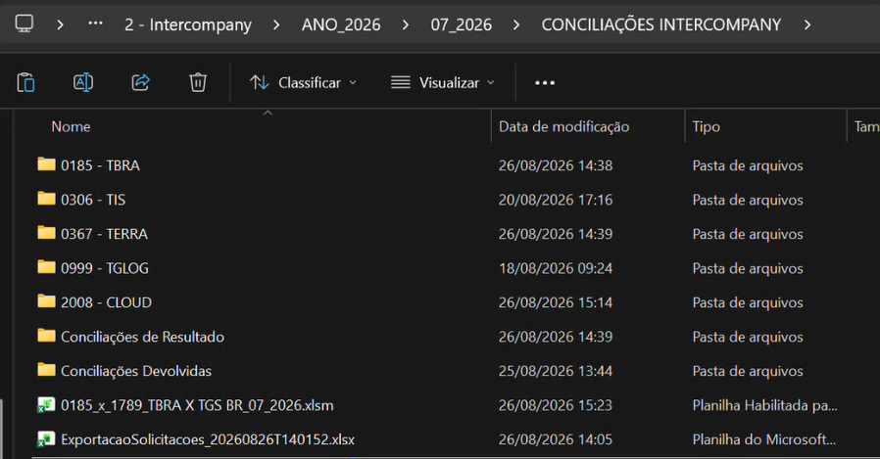
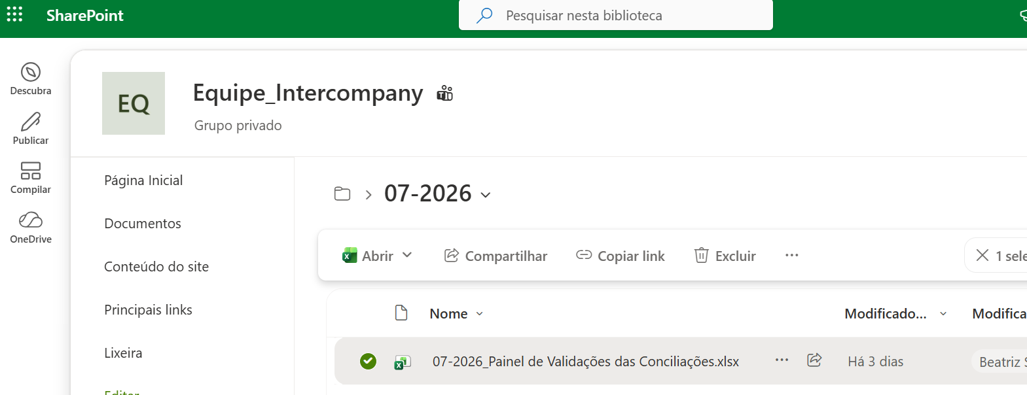
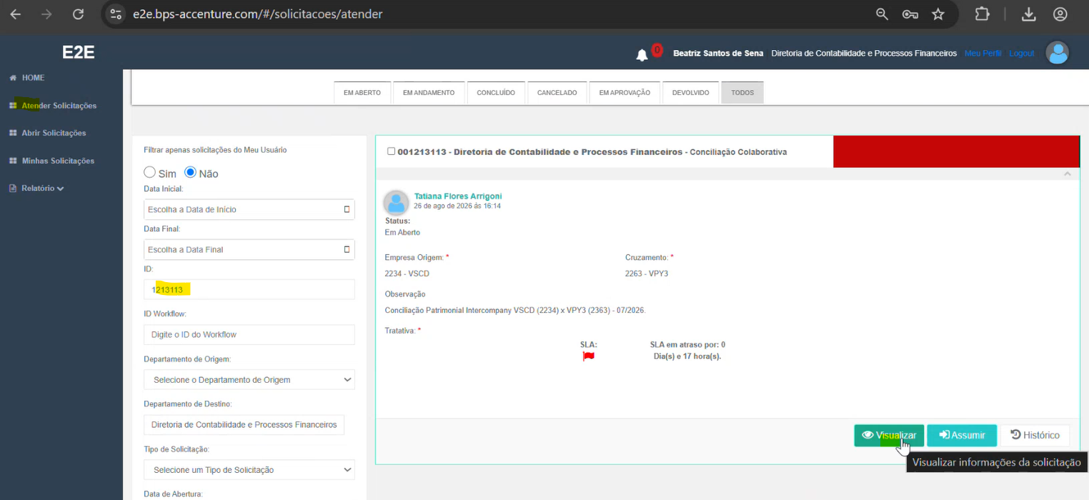

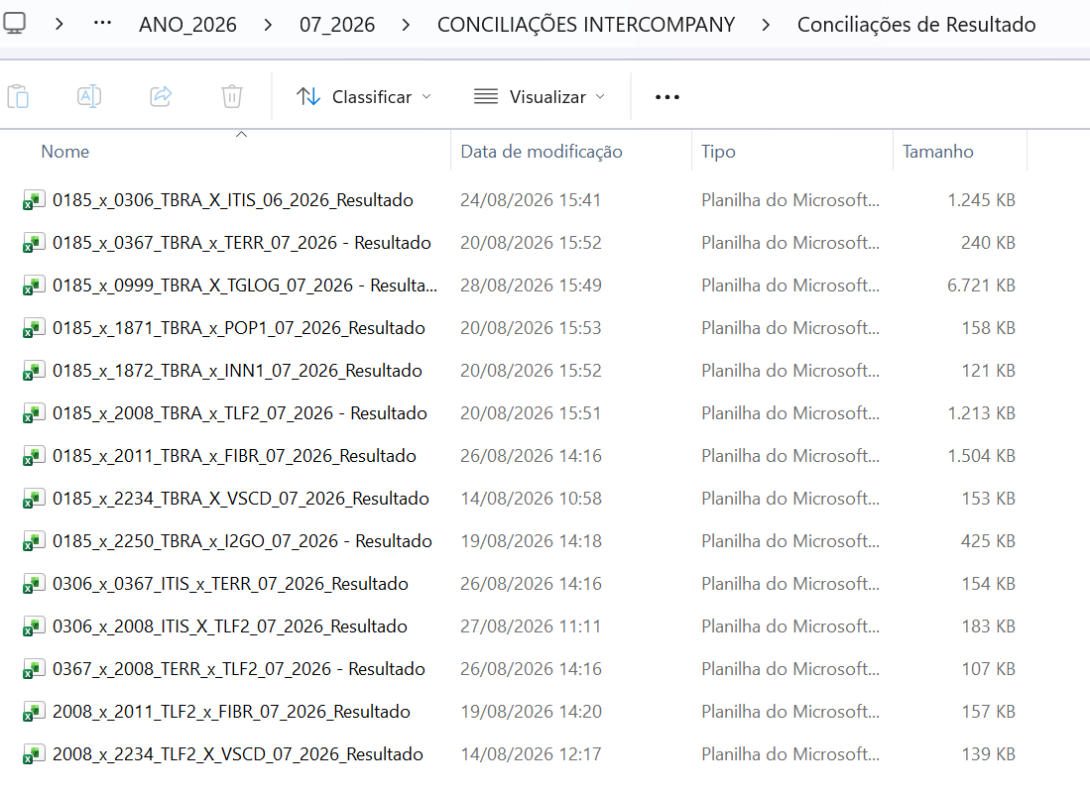
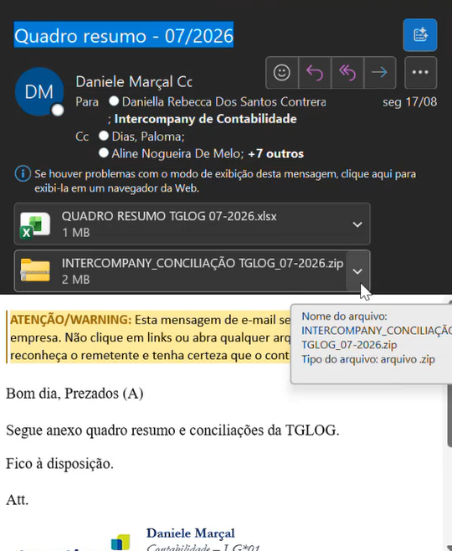
Arquivos anexados (padrão):
# | Arquivo | Uso no fluxo
1 | Notificação automática do portal E2E, enviada ao e-mail do usuário. | N/A
2 | Extração Portal pelo caminho ATENDER SOLICITAÇÃO> Preenche parâmetros> depois vai em > RELATÓRIO> BAIXAR > com nomenclatura: ExportaçãoSolicitações | \\brtssisp003\bbb0133$\2 - Intercompany\ANO_2026\07_2026\CONCILIAÇÕES INTERCOMPANY
3 | Painel Controle de Validação das Conciliações | 07-2026
4 | Extração Portal pelo caminho ATENDER SOLICITAÇÃO> Preenche parâmetros> Informar ID | \\brtssisp003\bbb0133$\2 - Intercompany\ANO_2026\07_2026\CONCILIAÇÕES INTERCOMPANY\0185 - TBRA
5 | Os arquivos de Conciliação Resultado, ficam salvos todos juntos sem segregar a empresa | \\brtssisp003\bbb0133$\2 - Intercompany\ANO_2026\07_2026\CONCILIAÇÕES INTERCOMPANY\Conciliações de Resultado
6 | E-mail padrão TGLOG/TGESTIONA | \\brtssisp003\bbb0133$\2 - Intercompany\ANO_2026\07_2026\CONCILIAÇÕES INTERCOMPANY\0999 - TGLOG
Pontos de atenção já mapeados para este passo:
- No passo 4 o salvamento dos arquivos conforme cada conciliação extraída do Portal E2E, é salva por empresa.
- O acesso ao portal E2E se dá por login de acesso e senha + confirmação de acesso gerado de forma automática e aleatória que é enviada por e-mail a cada novo acesso ao portal.
- Quando existe uma nova conciliação disponível a ser capturada o portal encaminha de forma automática para o e-mail do usuário uma notificação avisando que os dados relacionados já estão disponíveis para consumo (extração).
- É comum a solicitação de versões de correção, exigindo um novo salvamento.

Anexo B — Caminhos de Rede Utilizados
Caminhos de rede mapeados no processo atual, por etapa.
Passo | Finalidade | Caminho
1 | Salvamento inicial planilha de exportação solicitações | \\brtssisp003\bbb0133$\2 - Intercompany\ANO_2026\07_2026\CONCILIAÇÕES INTERCOMPANY
2 | Salvamento inicial na rede por empresa | \\brtssisp003\bbb0133$\2 - Intercompany\ANO_2026\07_2026\CONCILIAÇÕES INTERCOMPANY\0185 - TBRA
2 | Salvamento inicial na rede arquivo TGLOG | \\brtssisp003\bbb0133$\2 - Intercompany\ANO_2026\07_2026\CONCILIAÇÕES INTERCOMPANY\0999 - TGLOG
3 | Elaboração da Planilha de Validação (SharePoint) | 07-2026
6 | Salvamento inicial na rede (conciliação de resultado) | \\brtssisp003\bbb0133$\2 - Intercompany\ANO_2026\07_2026\CONCILIAÇÕES INTERCOMPANY\Conciliações de Resultado
7 | Conciliação contestada (devolvida para correção) | \\brtssisp003\bbb0133$\2 - Intercompany\ANO_2026\07_2026\CONCILIAÇÕES INTERCOMPANY\Conciliações Devolvidas

Anexo C — Cronograma
Visão semanal por fase:
Fase | S1 | S2 | S3 | S4
Fase 1 — Mapeamento | ■
Fase 2 — Doc. Funcional | ■ | ■ | ■
Fase 3 — Desenvolvimento |  | ■ | ■ | ■
Fase 4 — Homologação |  |  | ■ | ■
Fase 5 — Acompanhamento |  |  |  | ■

